19.医療機関が定期接種の取扱ワクチン・契約先自治体を登録する

令和8年5月
公益社団法人 国民健康保険中央会
改訂履歴
更新ID | 更新日時 | 更新内容 | 更新者
V1.0.0 | 2025年11月30日 | 初版 | 国保中央会
V1.0.1 | 2026年3月30日 | - 以下章の画面レイアウトを更新  - 1.2章「取扱ワクチン登録画面でワクチンを選択・登録する」  - 2.3章「契約先自治体の委託料助成額一覧画面で委託料詳細を確認する」 | 国保中央会
V1.0.2 | ２０２６年５月22日 | - 以下章の画面レイアウトを更新  - １．２章「取扱ワクチン登録画面でワクチンを選択・登録する」  - ２．２章「契約先自治体登録画面で自治体を選択する」  - ２．４章「契約先自治体登録画面で自治体を登録する」  - 以下章に注意事項を追記  - １．２章「取扱ワクチン登録画面でワクチンを選択・登録する」 | 国保中央会

目次
目次 2
1. 取扱ワクチンを登録する 3
1.1. メインメニュー画面で取扱ワクチン登録画面に移動する 4
1.2. 取扱ワクチン登録画面でワクチンを選択・登録する 5
2. 契約先自治体を登録する 14
2.1. メインメニュー画面で契約先自治体登録画面に移動する 15
2.2. 契約先自治体登録画面で自治体を選択する 16
2.3. 契約先自治体の委託料助成額一覧画面で委託料詳細を確認する 18
2.4. 契約先自治体登録画面で自治体を登録する 21

取扱ワクチンを登録する
閲覧推奨ユーザ：保険医療機関、非保険医療機関
この章では、医療機関が定期接種で取扱うワクチンの登録方法について説明します。
作業の流れ
1.1. メインメニュー画面で取扱ワクチン登録画面に移動する
1.2. 取扱ワクチン登録画面でワクチンを選択・登録する

メインメニュー画面で取扱ワクチン登録画面に移動する

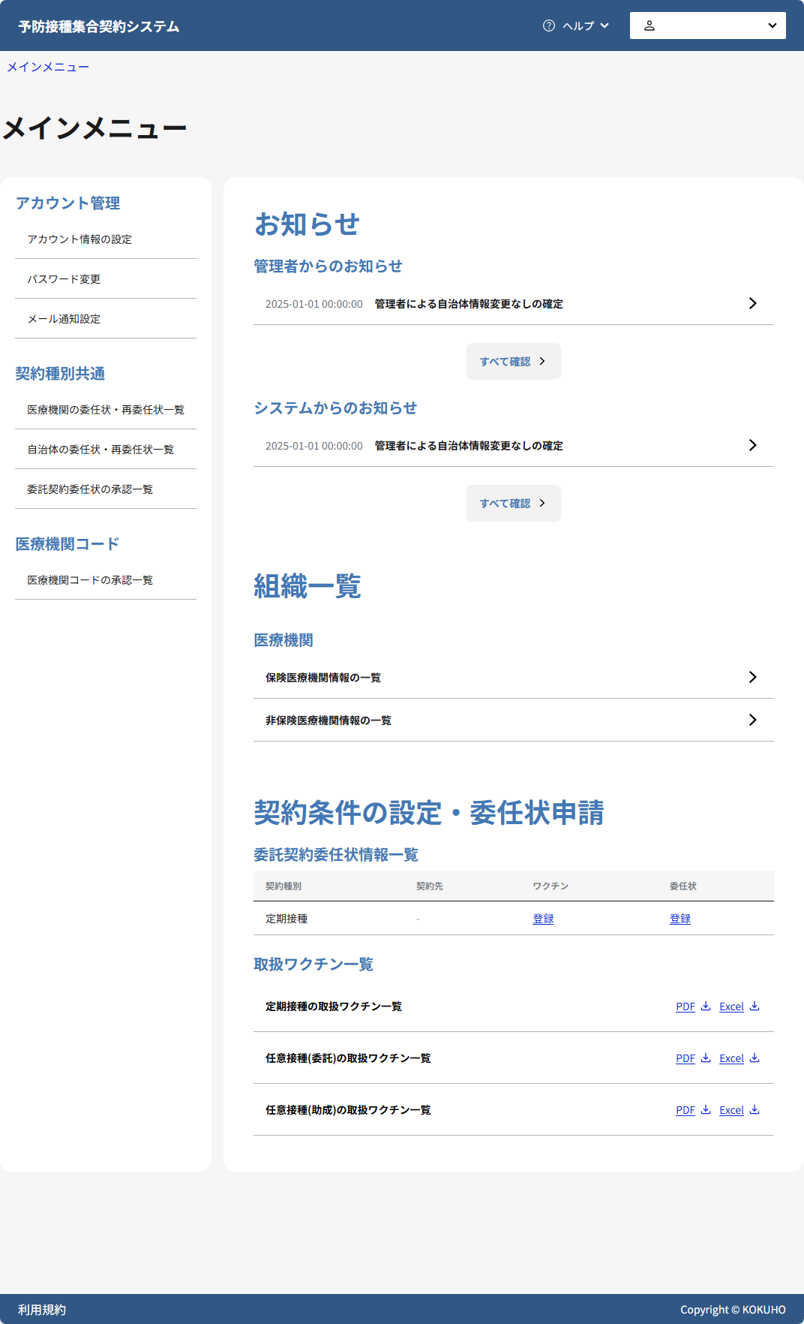
- 契約条件の設定・委任状申請の定期接種から、取扱ワクチンの[登録]リンクをクリックします。

取扱ワクチン登録画面でワクチンを選択・登録する

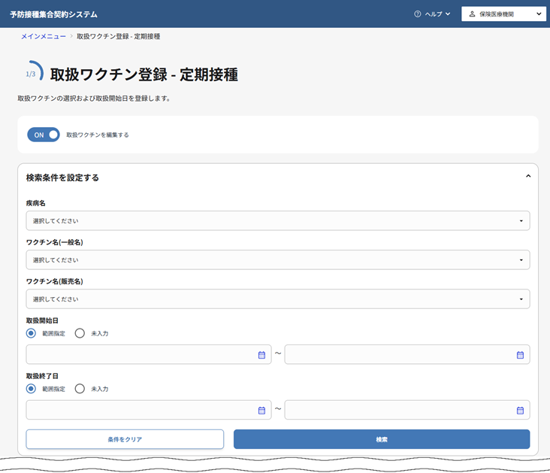
- 医療機関で取扱うワクチンを選択し、取扱期間を設定します。
編集を行う場合は取扱ワクチンを編集するがONになっていることを確認した上で、編集可能な項目を必要に応じて更新してください。
注意
取扱ワクチンを編集するをOFFにすると、編集中の取扱ワクチン情報が初期化されるため注意してください。
- 疾病名、ワクチン名（一般名）、ワクチン名（販売名）、取扱開始日、取扱終了日のいずれか1項目以上を入力し、検索ボタンをクリックします。

ワクチンの登録方法として、個別に取扱開始日・終了日や委託料を設定する方法と、一括で設定する方法があるため、いずれかを実施ください。
補足
ワクチン取扱選択でチェックを入れたワクチンが取扱対象となります。チェックボックスをOFFにすることで取扱対象外とすることができます。






個別に設定する場合
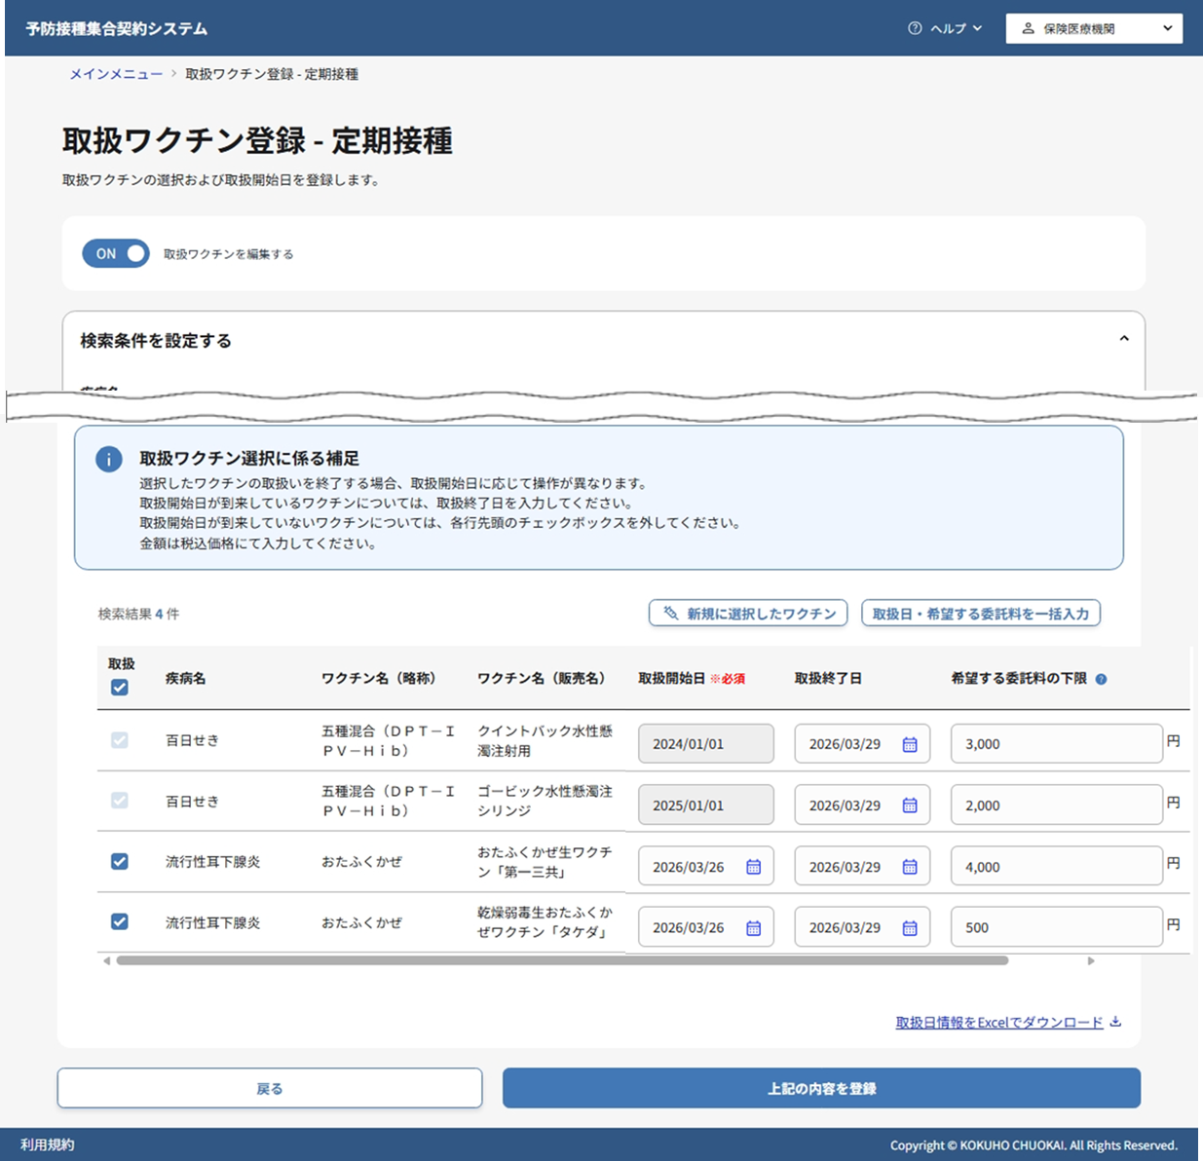
- 取扱いたいワクチンに対して、取扱チェックボックスを選択します。
- 取扱開始日を入力します。
- 取扱終了日を設定します。
ワクチンの取扱いを終了する予定がある場合のみ入力します。
- 希望する委託料の下限を設定します。
契約が成立した自治体の委託料が、当項目に入力した金額を下回った場合、通知を受信することが可能です。
注意
入力する金額は税込価格にて入力してください。

- 新規に選択したワクチンボタンを確認したい場合は、新規に選択したワクチンボタンを押下ください。「新規に選択したワクチン画面」に手順1で選択したワクチンが表示されます。確認後に×ボタンを押下し「取扱ワクチン登録 - 定期接種画面」に戻ります。
- 上記の内容を登録ボタンをクリックして、取扱ワクチン情報を保存します。
- 入力したワクチン・取扱日の情報をExcel形式でダウンロードします。

一括で設定する場合
- 「取扱ワクチン登録画面」で取扱日の一括入力ボタンをクリックします。
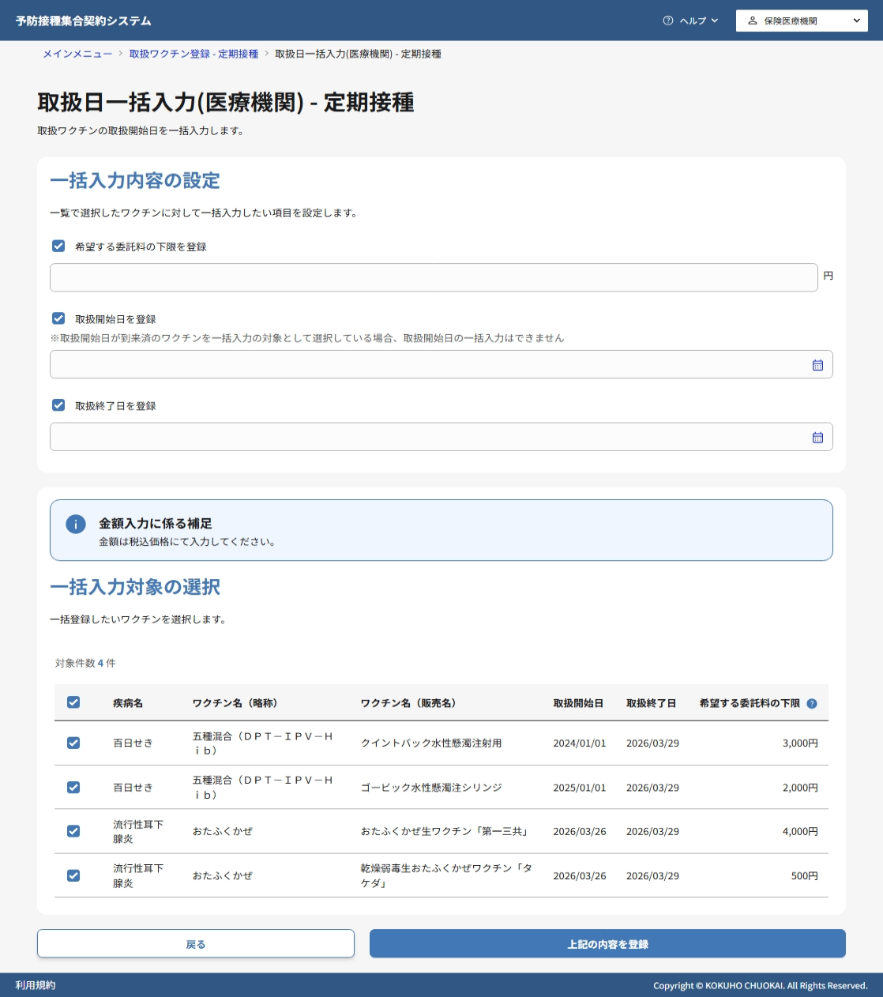
- 一括設定したい項目のチェックボックスにチェックを入れます。
本手順で選択した項目のみ入力可能となるため、入力したい項目を選択します。
・希望する委託料の下限
・取扱開始日
・取扱終了日
- 選択した項目で登録したい値を入力します。
- 一括設定を適用するワクチンにチェックを入れます。 表見出しのチェックボックスから、複数のワクチンを一度に選択できます。
- 上記の内容を登録ボタンをクリックして一括設定を適用し、一括設定の内容が反映された状態で「取扱ワクチン登録画面」に戻ります。
- 上記の内容を登録ボタンをクリックして、取扱ワクチン情報を保存します。
- 入力したワクチン・取扱日の情報をExcel形式でダウンロードします。

新規ワクチンの確認
- 新規に取扱いたいワクチンに対して、取扱チェックボックスを選択します。
- 新規に選択したワクチンボタンを確認したい場合は、新規に選択したワクチンボタンを押下ください。
「新規に選択したワクチン画面」に手順1で選択したワクチンが表示されます。確認後に×ボタンを押下し「取扱ワクチン登録 - 定期接種画面」に戻ります。
取扱ワクチン選択・登録に成功した場合


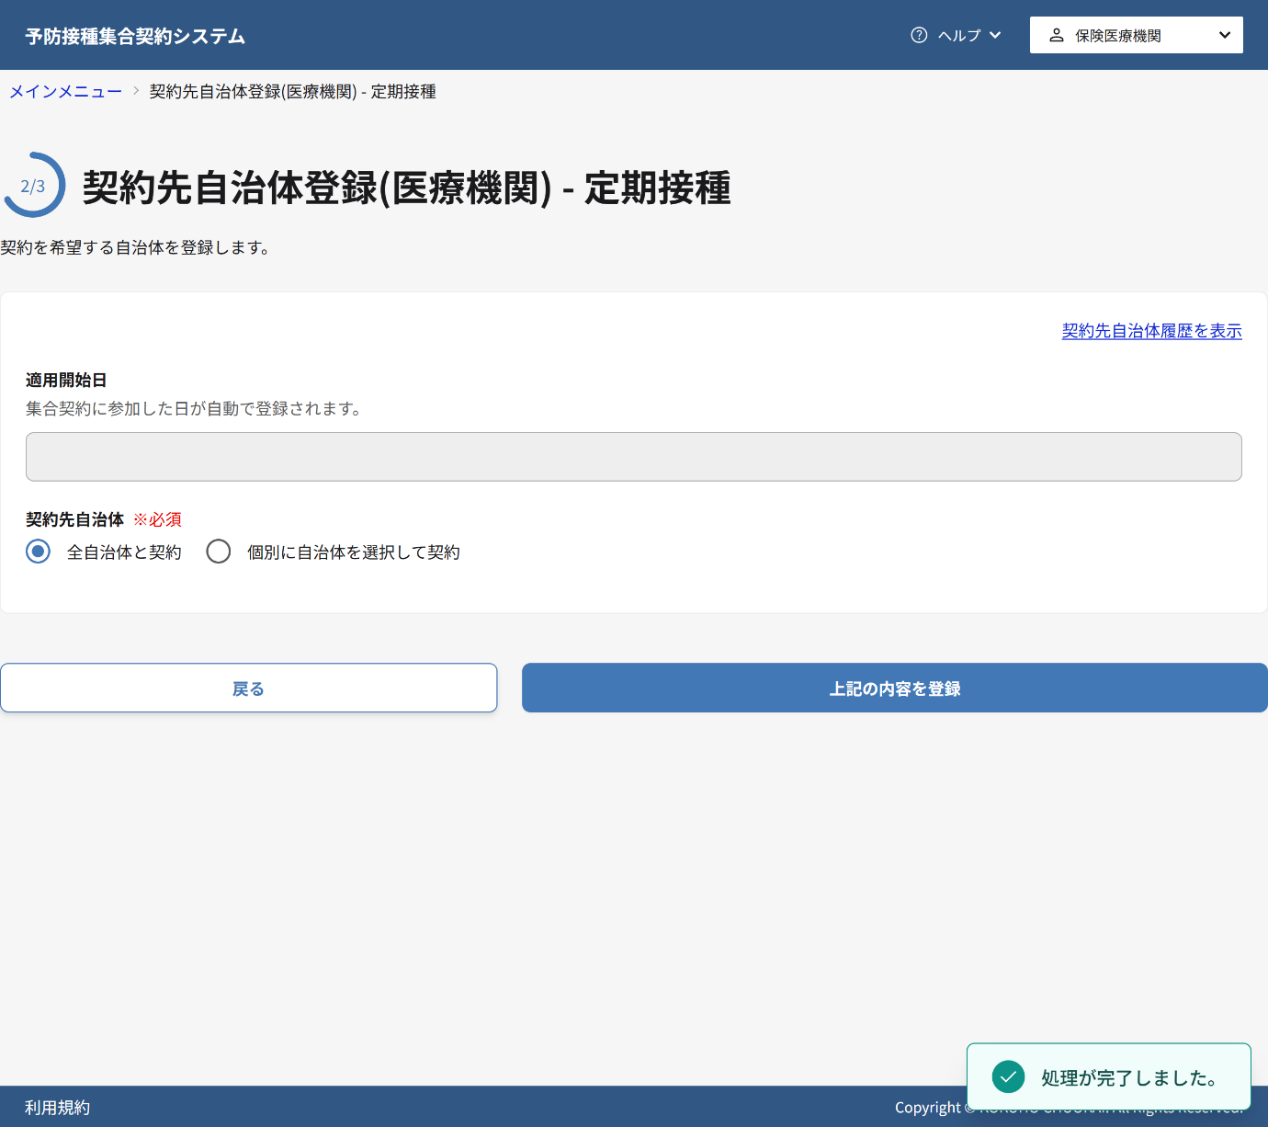
- 取扱ワクチンの選択・登録が成功すると、登録完了メッセージが表示されます。
- 委任状の申請・承認が未済の場合は、「契約先自治体登録画面」に遷移しますので、手順2-2以降を参照して契約先自治体を選択してください。

取扱ワクチン選択・登録に失敗した場合
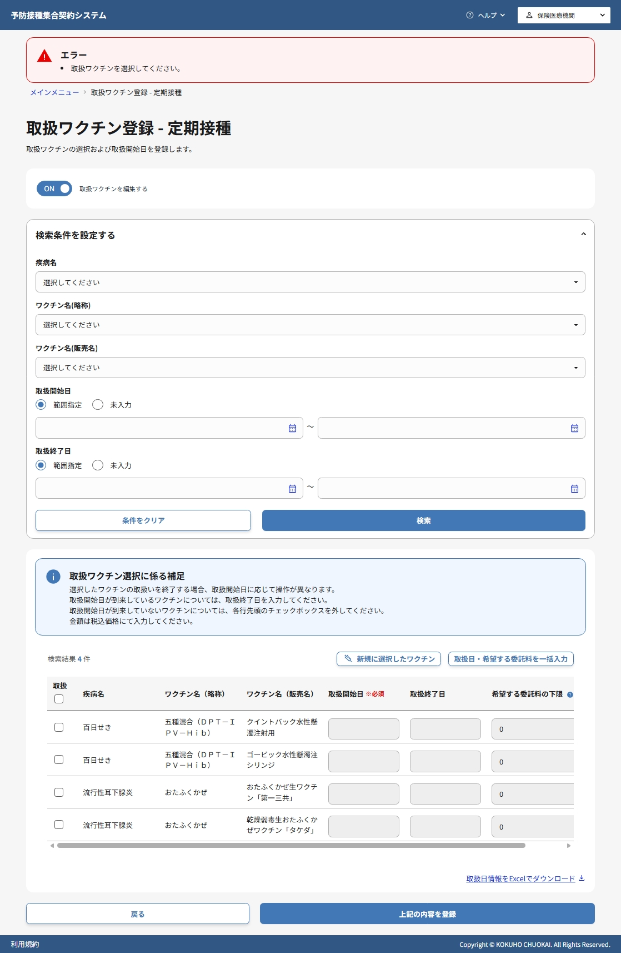
- 画面に表示されたエラーメッセージの内容を確認し、該当する項目を修正してください。
- 再度上記の内容を登録ボタンをクリックして登録処理を実行してください。

契約先自治体を登録する
閲覧推奨ユーザ：保険医療機関、非保険医療機関
この章では、定期接種について契約先自治体を選択・登録する方法について説明します。
作業の流れ
2.1. メインメニュー画面で契約先自治体登録画面に移動する
2.2. 契約先自治体登録画面で自治体を選択する
2.3. 契約先自治体の委託料助成額一覧画面で委託料詳細を確認する
2.4. 契約先自治体登録画面で自治体を登録する

メインメニュー画面で契約先自治体登録画面に移動する
契約先自治体の登録には、事前に取扱ワクチンの登録が完了している必要があります。 取扱ワクチンの登録が完了すると、「契約先自治体登録画面」に遷移します。 ここでは、「メインメニュー画面」から遷移する方法を説明します。
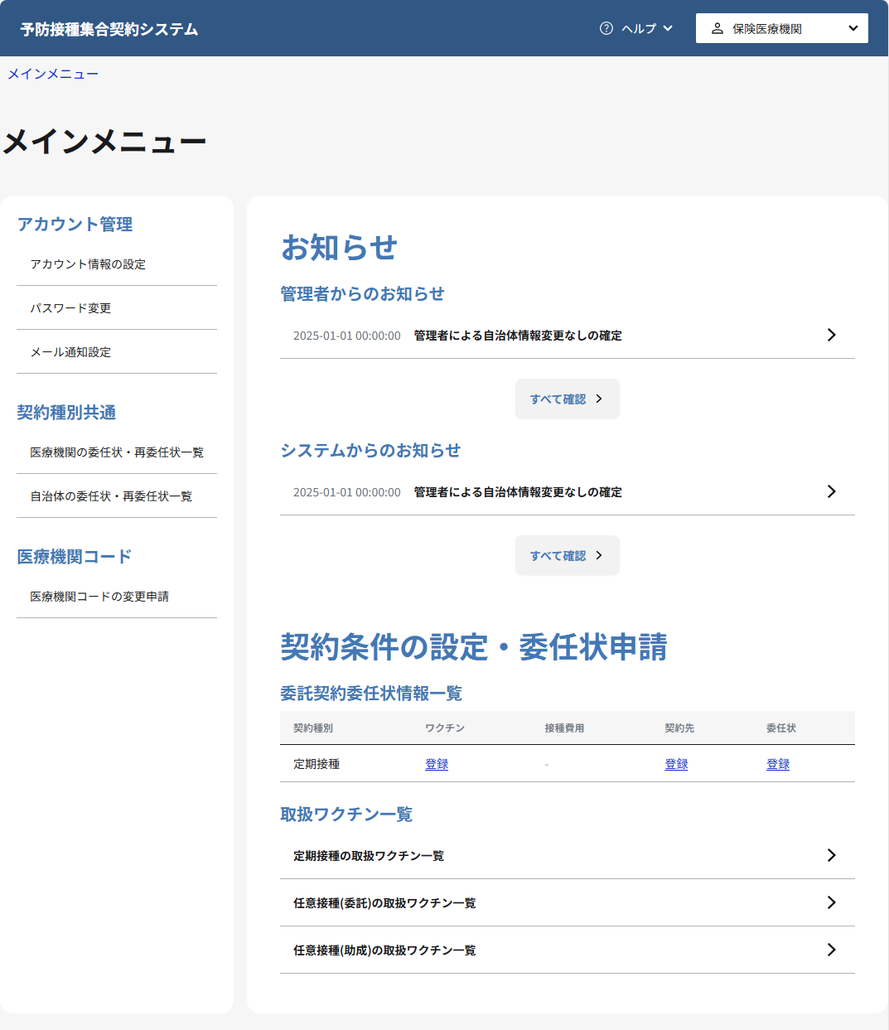

- 契約条件の設定・委任状申請の定期接種から、契約先の[登録]リンクをクリックします。

契約先自治体登録画面で自治体を選択する





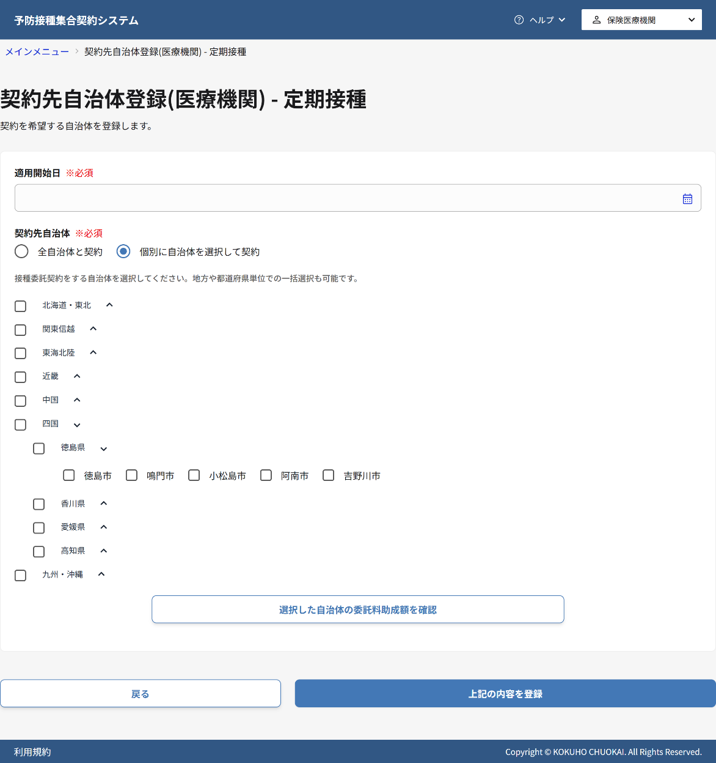
- 契約を希望する自治体を検索し、選択します。
委任状ステータスが集合契約中かつ適用開始日が未到来の場合：
全項目が入力・変更可能ですので、手順2以降に従って登録してください。
委任状ステータスが集合契約中かつ適用開始日が到来済の場合：
全項目が編集不可のため、入力・変更はできません。
委任状ステータスが集合契約中以外の場合：
適用開始日が編集不可のため、入力できません。他項目は入力・変更可能ですので、手順2以降に従って登録してください。
- 契約先自治体について、「全自治体と契約」または「個別に自治体を選択して契約」のいずれかを選択します。

全自治体と契約の場合
- 「全自治体と契約」を選択します。
すべての自治体と契約する場合に選択します。
- 選択した自治体の委託料助成額を確認ボタンをクリックし、次の手順に移ります。
個別に自治体を選択して契約の場合
- 「個別に自治体を選択して契約」を選択します。
特定の自治体のみと契約する場合に選択します。
- ブロック・都道府県・市区町村の単位で契約先自治体を選択します。
- 選択した自治体の委託料助成額を確認ボタンをクリックし、次の手順に移ります。
補足
適合基準日前の移行期間において、契約先自治体には貴院の所在する自治体しか選択できません。
また、適合基準日前の移行期間中は、選択した自治体の委託料助成額を確認ボタンは表示されません。

契約先自治体の委託料助成額一覧画面で委託料詳細を確認する
補足
画面に表示されている注意事項をよく読んでから操作してください。

- 手順2-2で選択した自治体に紐づく委託料助成が表示されます。
「全自治体と契約」を選択している場合：
全自治体が表示されます。
「個別に自治体を選択して契約」を選択している場合：
チェックボックスで選択した自治体が表示されます。
補足
医療機関による自己負担額決定が可能な場合、委託料の先頭に!アイコンが表示されます。
- 手順1の表示対象を変更したい場合は、疾病名、ワクチン名（一般名）、ワクチン名（販売名）、委託料に検索条件を入力し検索ボタンをクリックします。
手順1の表示対象に変更の必要がない場合は、以降の手順を実施してください。
- 委託料詳細情報の[確認]リンクをクリックしてください。
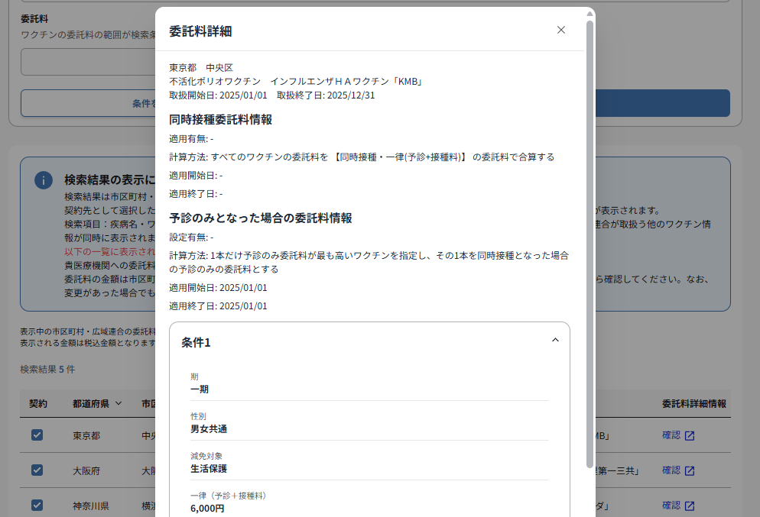
- 「委託料助成額詳細画面」にて、該当自治体が委託料を設定しているワクチンおよび委託料の設定内容を確認してください。×ボタンをクリックすれば、「契約先自治体の委託料助成額一覧（医療機関） - 定期接種画面」に戻ります。
- 委託料詳細情報を踏まえ、必要に応じて、契約のチェックボックスをクリックすることで契約先を変更します。
- 「契約先自治体の委託料助成額一覧画面」での変更有無に応じていずれかを実施します。
変更がない場合：
戻るボタンをクリックします。
変更がある場合：
契約先の解除を反映ボタンを押下して「契約先自治体登録画面」に戻ります。

契約先自治体登録画面で自治体を登録する
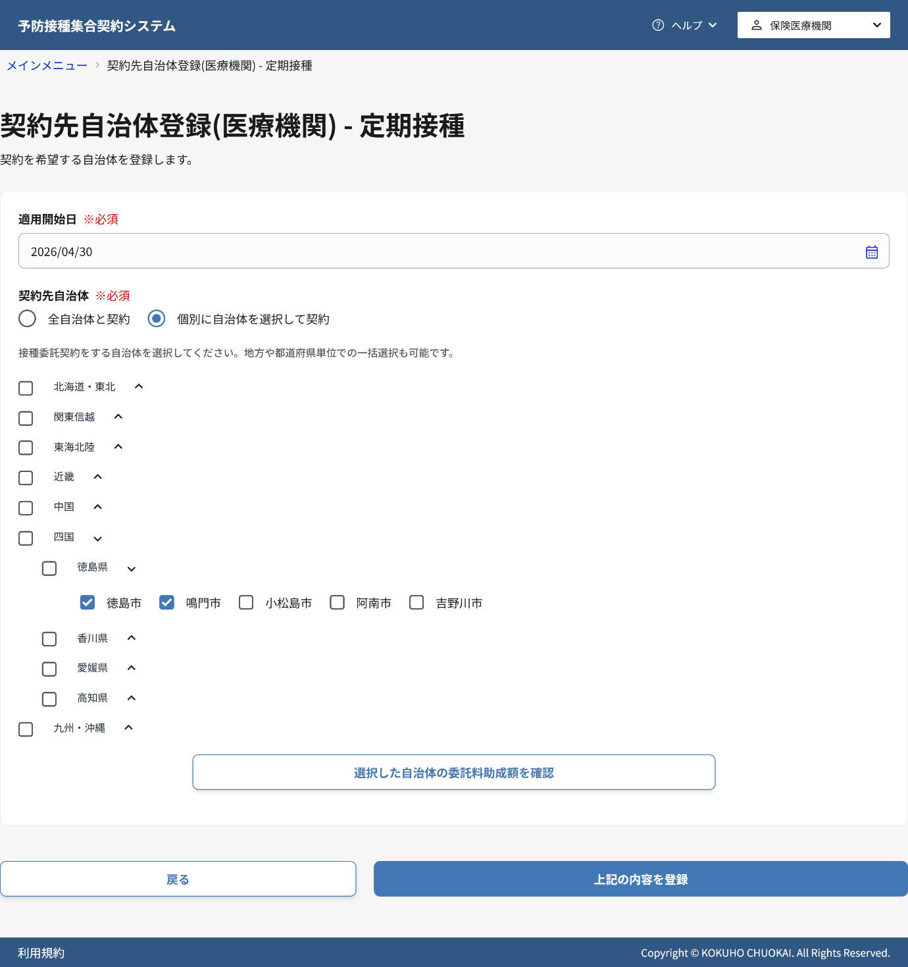
- 設定した契約先自治体の内容を登録します。
追加で変更したい自治体がある場合は選択/選択解除をしてください。選択した自治体の委託料助成額を確認ボタンを押下して、内容を確認します。
- 確認後、上記の内容を登録ボタンをクリックして契約先自治体を登録します。

契約先自治体登録に成功した場合
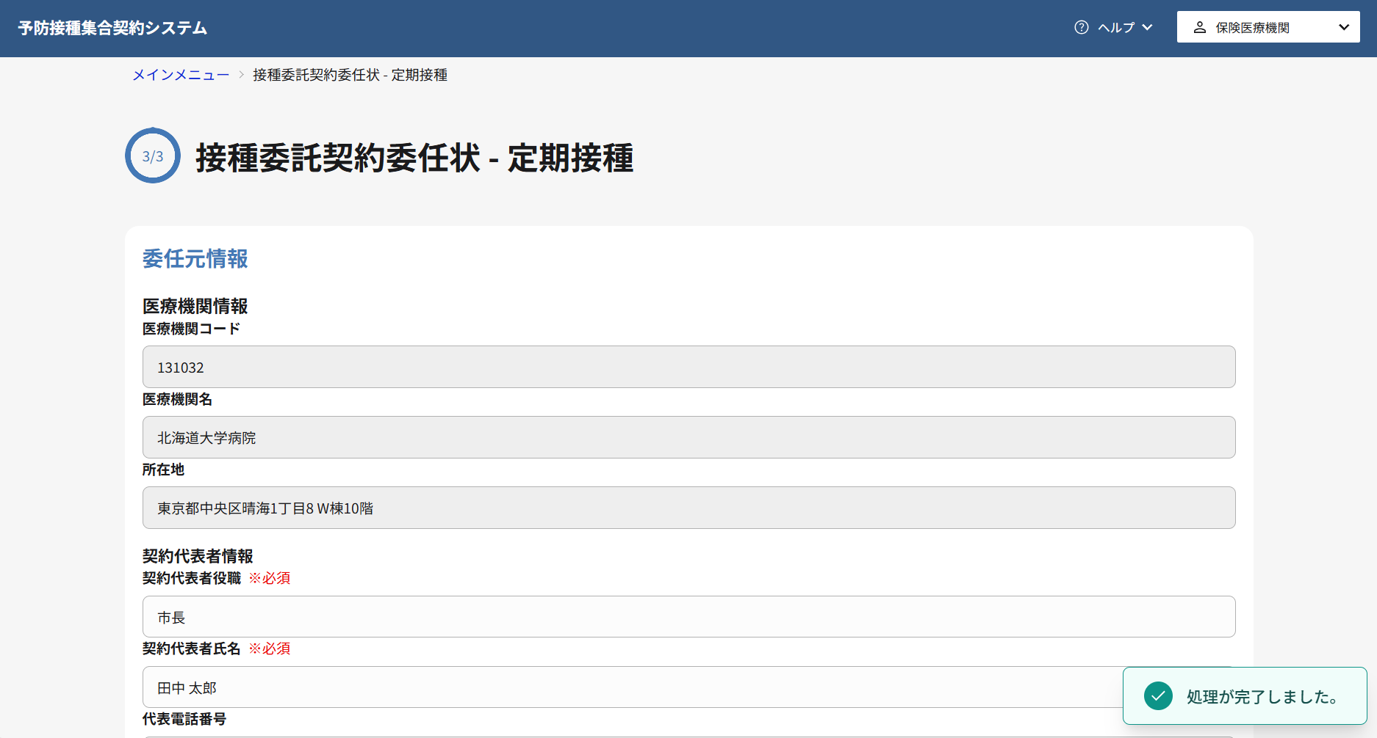
- 契約先自治体の登録が成功すると、登録完了メッセージが表示されます。
- 登録後、「委任状申請画面」に遷移し、委任状の申請を行うことができます。

契約先自治体登録に失敗した場合
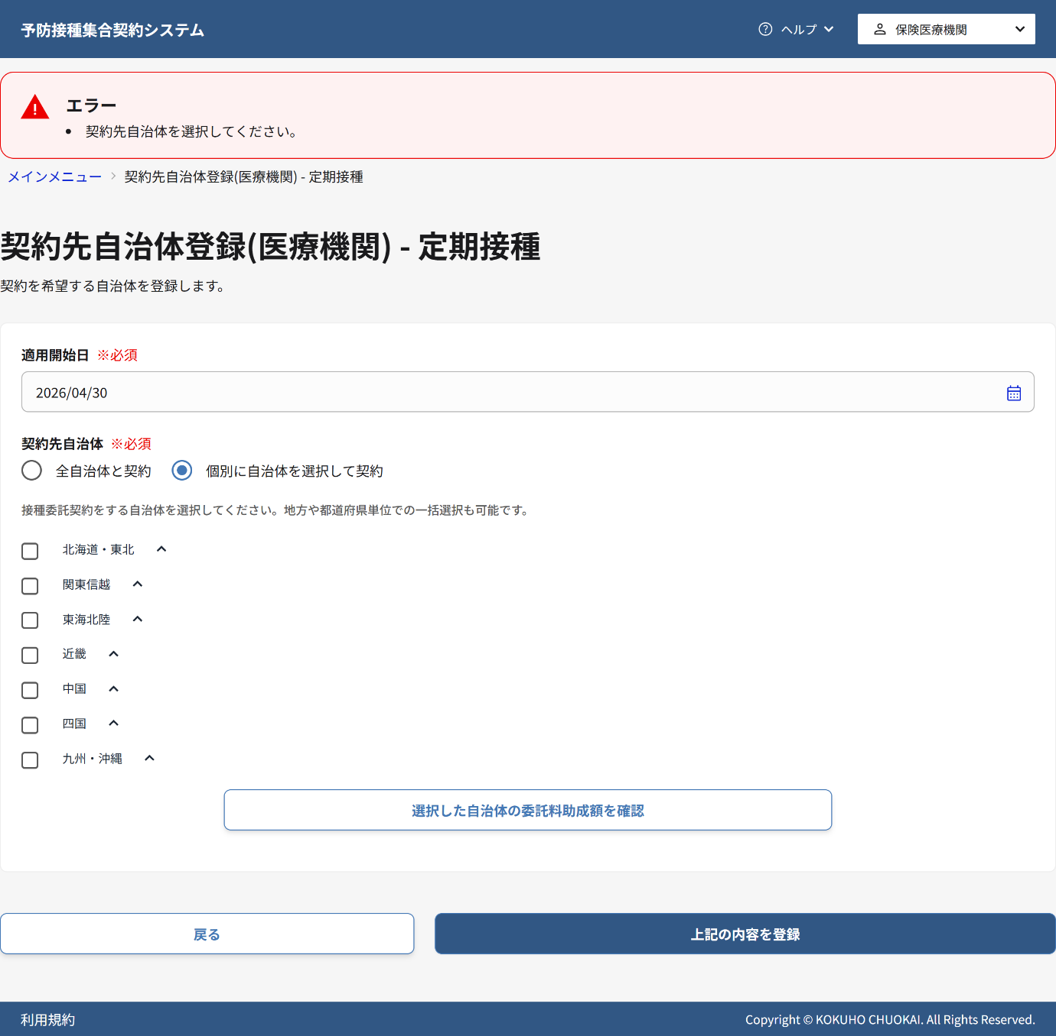

- エラーメッセージの内容を確認し、該当する項目を修正してください。
- 再度上記の内容を登録ボタンをクリックして登録処理を実行してください。
補足
契約先自治体の登録が完了次第、委任状を申請します。その後の流れは委任状申請のマニュアルを参照してください。

